Рекомендации
по использованию символики Общероссийского общественного
гражданско-патриотического движения «Бессмертный полк России»

1. Официальный сайт и шаблоны для оформления портретов.

Официальный сайт Движения: https://www.polkrf.ru.
В целях обеспечения корректности применения символики Движения при формировании портретов для участия в любом из форматов акции «Бессмертный полк» рекомендуется использовать конструктор на официальном сайте: https://www.polkrf.ru/shtender.

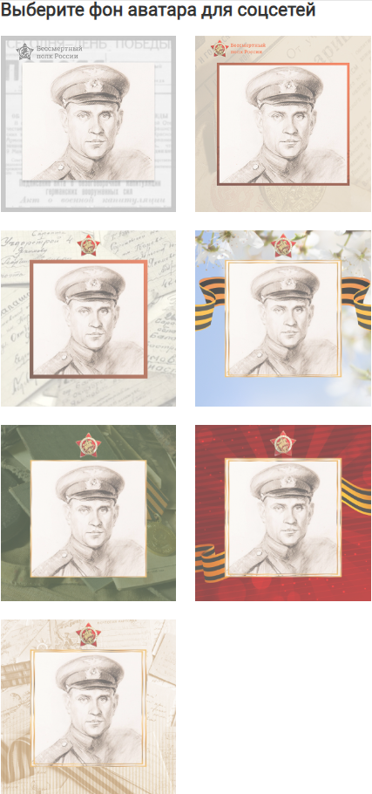
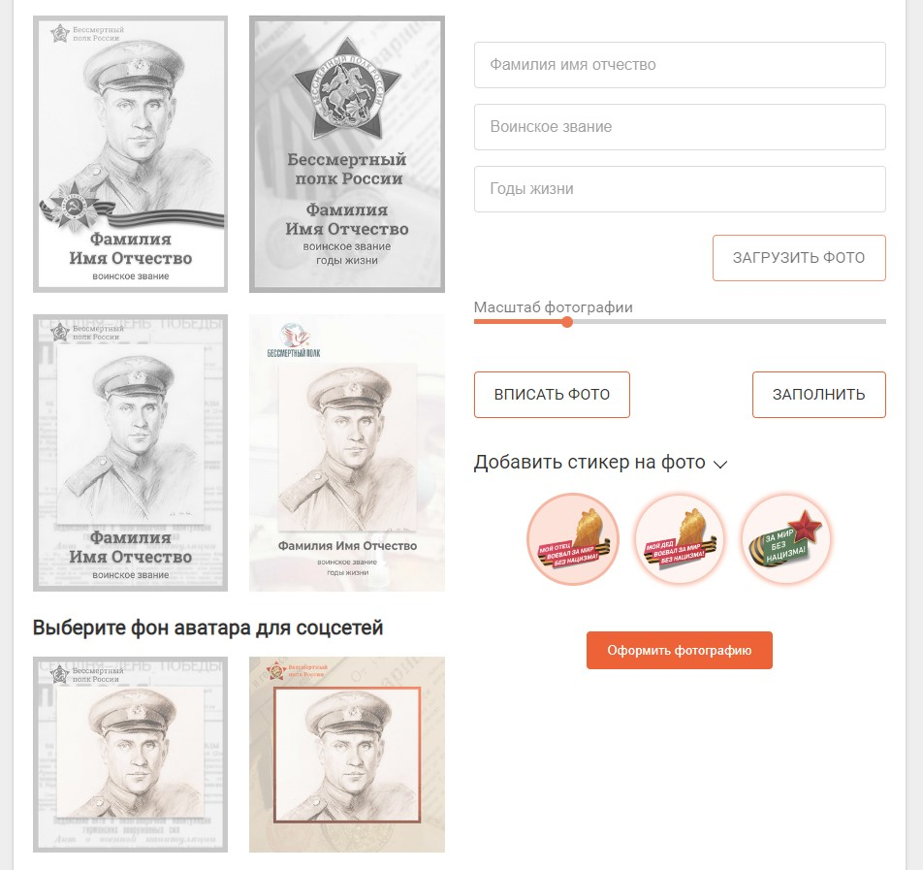

2. Эмблема.
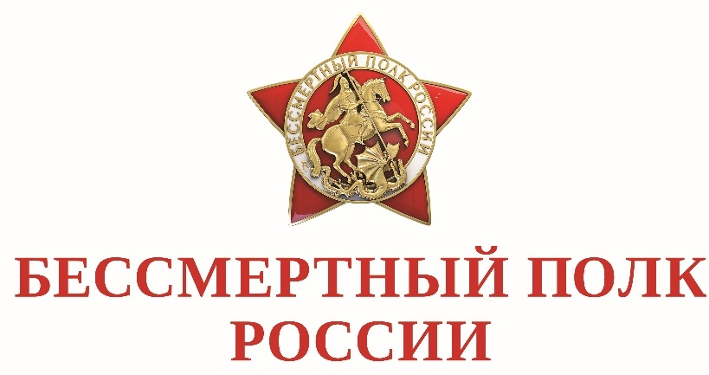
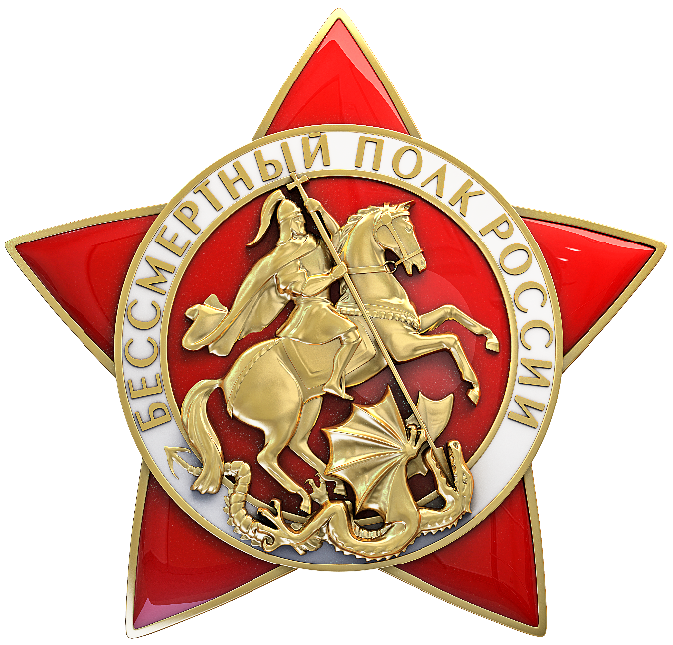
Вариант без подписи | Вариант с подписью

Эмблема (знак) Движения представляет собой красную звезду с пятью лучами. Форма звезды на эмблеме аналогична форме красноармейского знака (малой пилоточной звездочки для солдат и командиров), использовавшегося в 1941-
1945 годах. В звезду вписана композиция с изображением развернутого вправо
от зрителя всадника – Святого Георгия Победоносца в золотом исполнении.
Вокруг композиции с всадником расположена надпись: «Бессмертный полк России».
Дополнительная подпись (дескриптор) «Бессмертный полк России» может быть размещена под эмблемой, когда это необходимо для лучшего считывания наименования.

Иные логотипы, доступные в сети интернет, не имеют отношения
к Общероссийскому общественному гражданско-патриотическому движению «Бессмертный полк России» (далее – Движение) и строго не рекомендуются
к использованию:


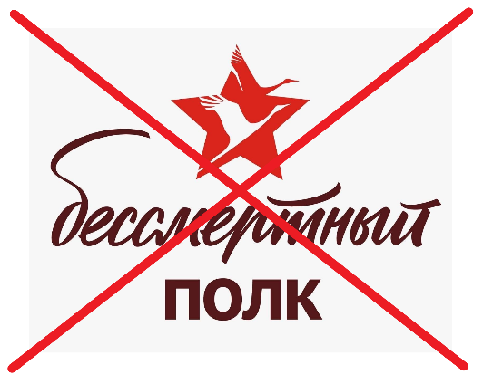


3. Иные шаблоны, в том числе с символикой Межрегионального историко-патриотического общественного движения «Бессмертный полк» (https://www.moypolk.ru/), категорически запрещены к использованию:

